**# Homologação – Crédito Orçamentário**

**20240602 – v1**

**## 8. Crédito Orçamentário**

**### Pesquisa básica – layout**

CORRIGIR

* Alterar o nome da coluna conforme solicitado na homologação da consulta de despesa;

Fonte de Recurso – Portaria STN nº 710/2021

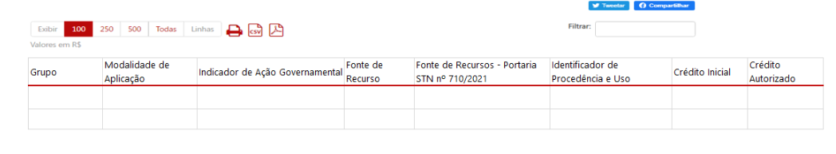

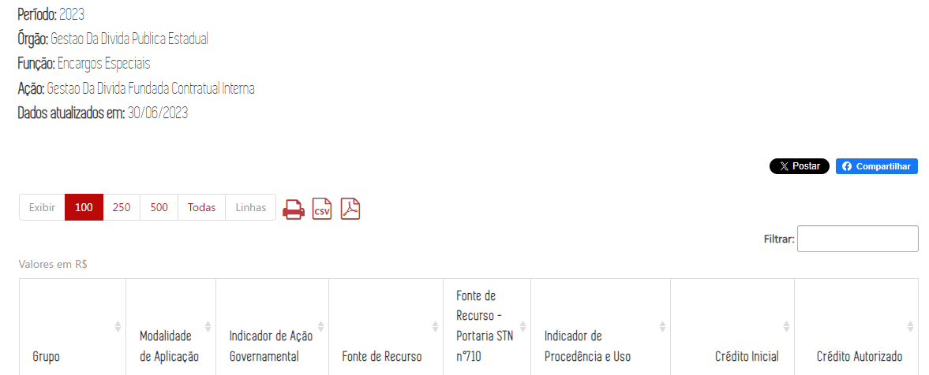

**### Pesquisa Avançada – layout**

CORRIGIR

* Alterar o nome da coluna conforme solicitado na homologação da consulta de despesa;

Fonte de Recurso – Portaria STN nº 710/2021

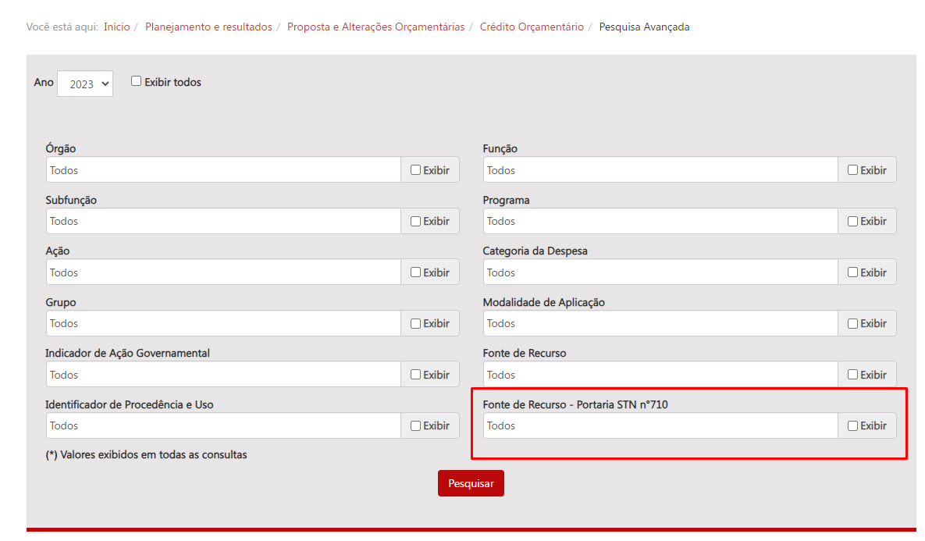

* Alterar o nome da coluna conforme solicitado:

Fonte de Recursos – Portaria STN n° 710/2021

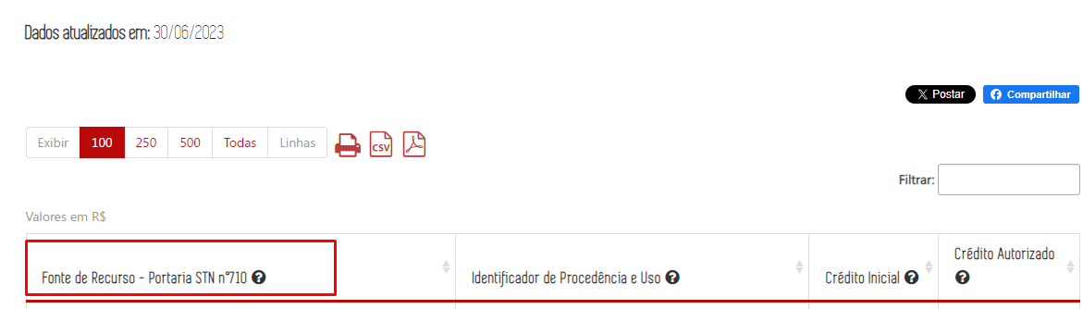

**### Tooltip 1: Coluna Fonte de Financiamento - Portaria STN nº 710/2021:**

CORRIGIR

* Alterar descrição do tooltip conforme o solicitado:

“Indicam a classificação das fontes ou destinações de recursos utilizados pelos Estados, Distrito Federal e Municípios, conforme previsto na Portaria STN nº 710/2021”

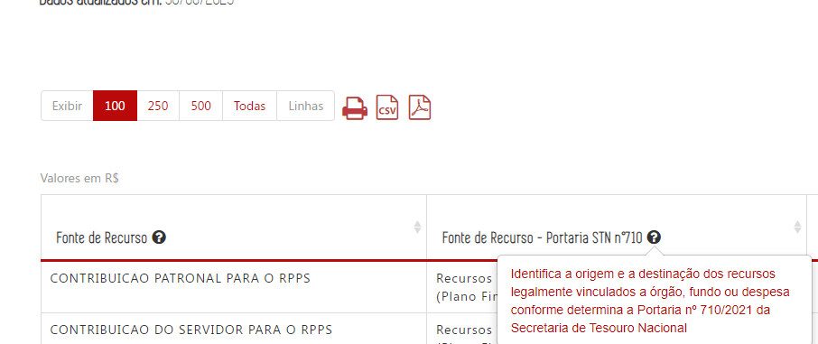

* O tooltip não está sendo exibido na pesquisa básica

https://age7-novo.homologacao.prodemge.gov.br/planejamento-e-resultados/proposta-alteracoes-orcamentaria/credito-orcamentario/credorcam-gmifp/2023/11937/11937/4659/117600/74020

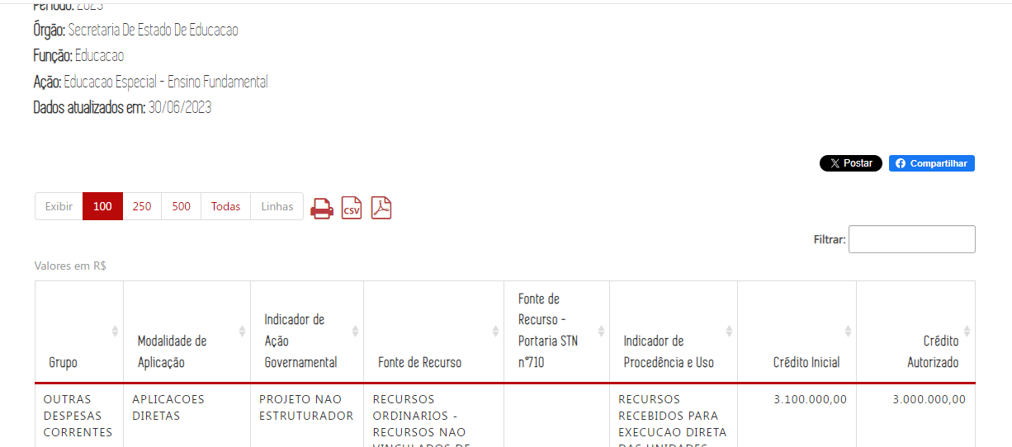

-----------------------------------------------

**# Crédito Orçamentário - Homologação valores**

**## 20240602**

Homologação realizada por amostragem conforme disponibilizado no ambiente de homologação do PDA. Como não é possível selecionar um período na consulta a homologação de valores será realizada quando a integração for realizada com o ambiente de produção no PDA

Quando o processo de homologação for concluído por completo e a carga for automatizada será realizado a conferência dos demais meses por amostragem.

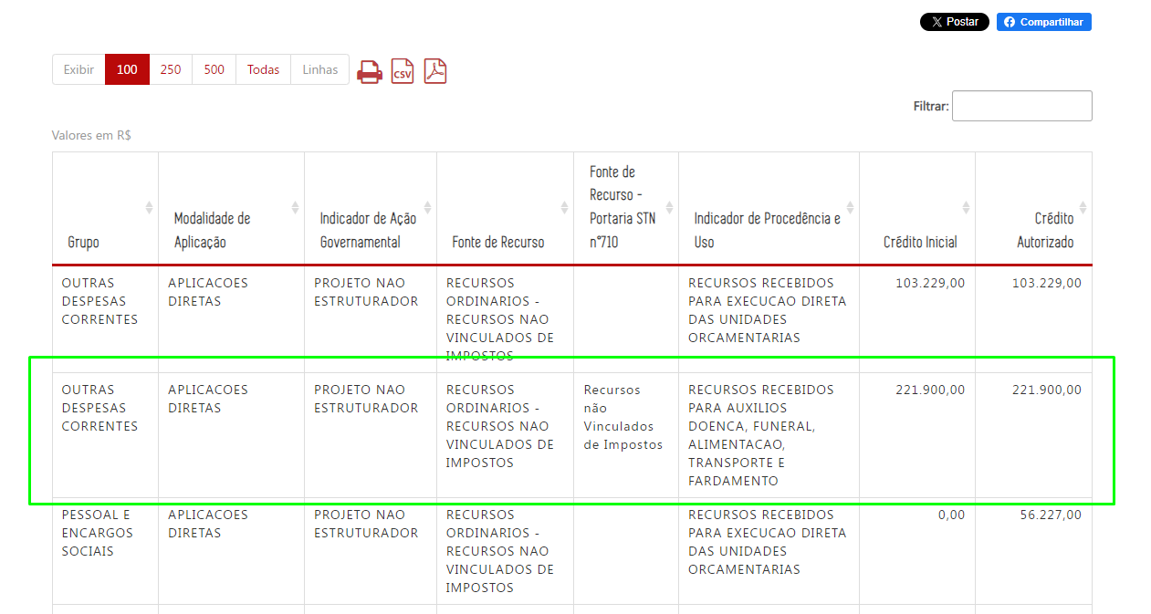

<https://age7-novo.homologacao.prodemge.gov.br/planejamento-e-resultados/proposta-alteracoes-orcamentaria/credito-orcamentario/credorcam-gmifp/2023/11897/11897/4658/117474/73877>